Лексическая тема «Профессии. Почтальон»

- Отгадай загадки. Раскрась отгадки.

Синий домик у ворот.  Угадай, кто в нем живет?  Дверца узкая на крыше —  Не для белки, не для мыши.  Даже и не для скворца —  Для газет и письмеца.  Что это? ( Почтовый ящик) |  | 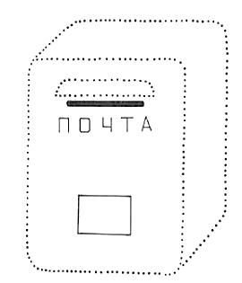
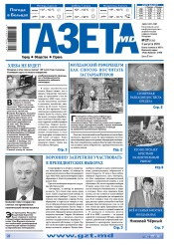 |  | Лист бумаги по утрам  На квартиру носят нам.  На одном таком листе  Много разных новостей.  Что это? ( Газета)
Он принес нам телеграмму:  «Приезжаю. Ждите. Мама».  Деду пенсию принес,  Хоть совсем не Дед Мороз.  На ногах с рассвета он.  Кто же это? (Почтальон) | 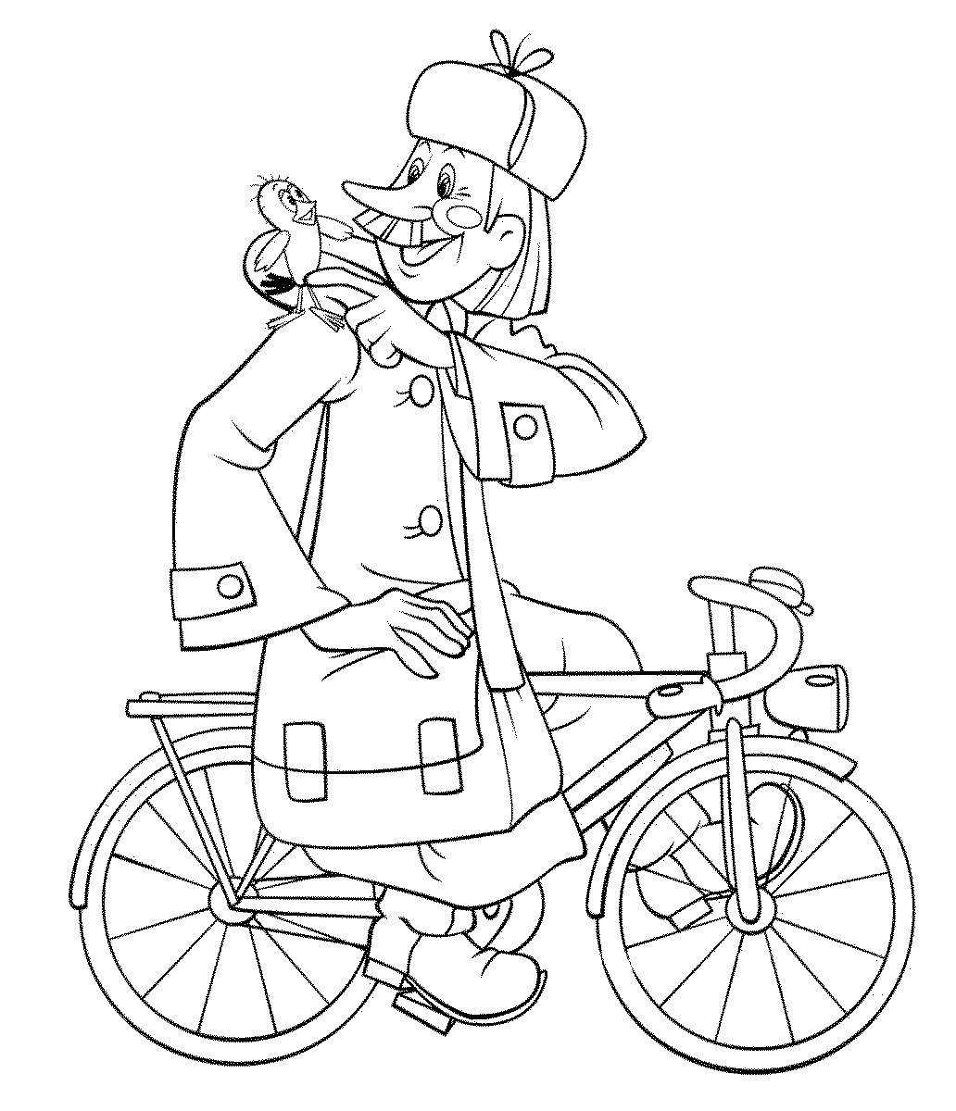
- Составление описательного рассказа по плану

Посмотри на картинку и расскажи:

1.Кто это?
2. Где он работает?
3. Что он разносит в своей сумке?

(Это почтальон. Он работает на почте. Почтальон разносит письма, открытки, газеты и журналы).

- Упражнение «Телеграф»

Передай телеграмму (отхлопай слоги в каждом слове).

А-ня е-ла ка-шу  Ка-тя пи-ла ком-пот | На-та-ша по-мы-ла ма-ли-ну.  А-лё-на ку-пи-ла ли-мо-ны

